ASP.NET应用程序设计任务书

一、实践目的和内容
通过《ASP.NET应用程序设计》通过该课程的学习，应使学生通过对ASP.NET基础、ASP.NET Web开发基础、ASP.NET Web应用程序、ASP.NET Web窗体、ASP.NET Web服务和其他程序设计技巧等一系列知识的学 习，能够对ASP.NET技术的发展过程、功能结构有比较清晰的了解，掌握c#语言基础，掌握ASP.NET的基本概念、术语及设计思路和方法技巧，掌握ASP.NET的基本操作技能，并能够利用ASP.NET技术熟练进行B/S结构网站的设计与制作，能够利用ASP．NET开发简单的WEB应用程序与WINDOWS应用程序。

二、开发环境
技术指标 | 技术参数
建模工具 | 无
开发工具 | Visual Studio 2013版本以上
数据库 | MySql或SQL Server

三、任务要求

一、数据库设计
具体要求如下：

1.正确建立UserInfo表，如图-1所示

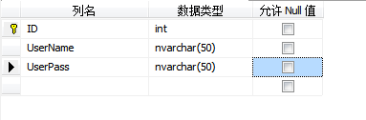
图-1 数据库

2.编号、账号为考试姓名、密码为学号后六位，如图-2所示。
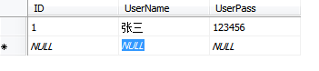
图-2 具体内容

二、创建登录页面
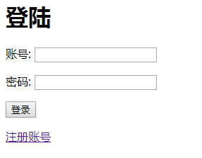

通过要账号与密码实现登录，要求账号与密码都正确
如果登录失败提示出“账号或密码错误”提示
当账号密码正确进入用户详情页
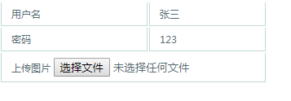
点击“选择文件”上传图片，将图片保存在服务器文件夹中，图片按照上传时间进行分类存放，并且还要为上传的图片再做一个缩略图

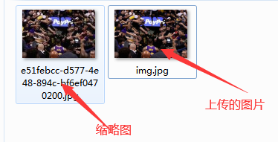

三、具体要求及推荐实现步骤
1、创建数据库表UserInfo，添加已经注册好的数据不少于2条。（如张三，李想）
2、创建用户登录页面，完成登录。
3、在服务器上创建保存图片目录。
4、创建上传页面对选中图片进行上传操作。

四、注意事项
1.请注意界面美观，控件摆放整齐；
2.请注意代码的书写、命名符合规范；

四、考评方式
评分标准：登录用户并上传图片的设计及实现
15 | 数据库设计
 | 7 | 正确建立名为（学号+姓名）的数据库，并把数据库隔离或备份到指定路径中；
 | 8 | 正确建立UserInfo表(编号、账号、密码)；
45 | 建立登录页面实现登录功能
 | 15 | 建立登录信息页面，页面设计要标准（需要输入账号、密码并提交数据）；
 | 25 | 实现 通过要账号与密码实现登录，要求账号与密码都正确（与数据库中的数据匹配）才能登录成功，否则登录失败；
 | 5 | 适当处理登录失败时提示处理；
40 | 对用户的图片上传的功能
 | 15 | 登录成功后进入详情页面（详情页面有用户的基本信息）；
 | 20 | 点击上传文件，将选中图片上传到服务器上（上传的图片需要按照时间进行分类，保证文件夹的中图片不能重名，并为上传的图片做缩略图140*140）
 | 5 | 适当失败情况处理；
 | 总分：100分
特别提示 | 如果单个采分点功能未完全实现，酌情给分，但不能超过半分值

五、交付清单
序号 | 阶段目标 |  | 提交物 | 提交人
1 | 项目需求分析 | 熟悉企业系统设计文档规范和系统设计工具，掌握设计方法，提交系统设计说明书 |  | 学生
   | 项目需求分析文档
2 | 结果 | 总结 |  | 项目经理
   | 任务成绩

